Laboratorio de Computación
Salas A y B
Profesor: | Claudia Rodríguez Espino
Asignatura: | Fundamentos de Programación
Grupo: | 1104
No de Práctica(s): | 2
Integrante(s): | Téllez Torres Lorena Alejandra
No. de Equipo de cómputo empleado: | 51
Semestre: | 1
Fecha de entrega: | 24/08/18
Observaciones:

CALIFICACIÓN: ________________

Objetivos:
Saber la importancia del sistema operativo en una computadora, al igual que sus funciones. Explorar un sistema operativo GNU/Linux con el fin de conocer y utilizar los comandos básicos en GNU/Linux.

Desarrollo:
Utilizamos un programa llamado SSH Secure Shell para poder hacer la práctica y empezar a utilizar los comandos y así comenzar a explorar el sistema operativo de la computadora.

ls y ls .
Permite listar los elementos que existen en alguna ubicación del sistema de archivos de Linux

ls -1
Se encarga de hacer acciones diferentes dependiendo de la bandera que use. Si se utiliza “l” se genera un listado largo de la ubicación actual.

ls /
Con este comando es posible listar los elementos que existen en cualquier ubicación del sistema de archivos, para ello es necesario ejecutar el comando especificando como argumento la ubicación donde se desean listar los elementos.

ls /home
Sirve para ver los usuarios del equipo local, se revisa el directorio “home” que parte de la raíz.

ls -1 home/
Tanto las opciones como los argumentos se pueden combinar para generar una ejecución más
específica:

man ls
GNU/Linux proporciona el comando man, el cual permite ver la descripción de cualquier comando así como también la manera en la que se puede utilizar.

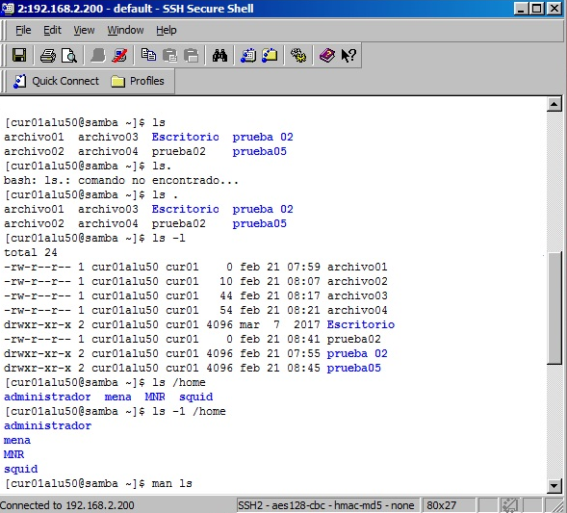

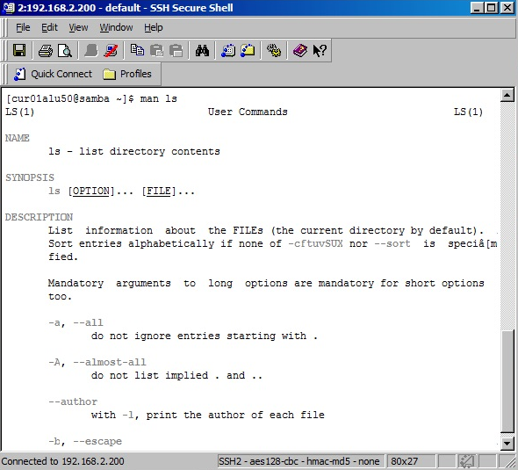

ls /usr
El argumento se inicia con “/” que indica que es el directorio raíz, seguido de usr que corresponde al nombre del directorio. Cuando se especifica la ubicación de un archivo partiendo de la raíz, se dice que estamos indicando la “ruta absoluta” del archivo.

ls .. o ls ../
Se pueden usar varias referencias al directorio padre para ir navegando por el sistema de archivos, de tal manera que se realice la ubicación de un archivo a través de una ruta relativa.
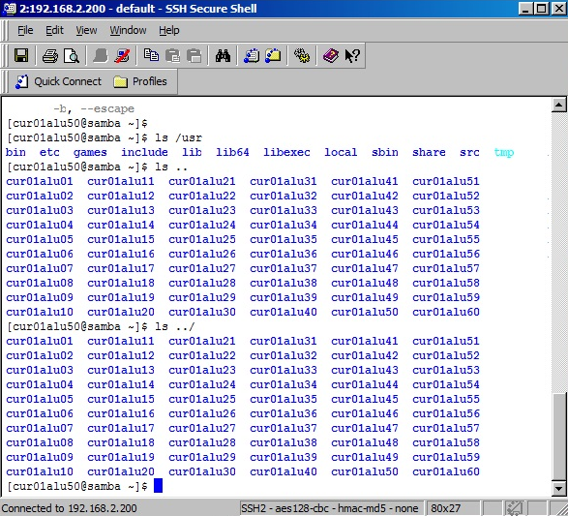

touch nombre_archivo[.ext]
El comando touch nos permite crear un archivo de texto. En GNU/Linux no es necesario agregar una extensión al archivo creado, pero es recomendable hacerlo para poder identificar el tipo de archivo creado.

mkdir nombre_carpeta
El comando “mkdir” nos permite crear una carpeta.

mkdir tareas
Para crear una carpeta en nuestra cuenta, que tenga como nombre “tareas” por ejemplo.

cd
Nos permite ubicarse en una carpeta.

cd nombre_carpeta
Por lo que si queremos situarnos en la carpeta “tareas” creada anteriormente

cd ..
Se utiliza para situarnos en la carpeta de inicio de nuestra cuenta, que es la carpeta padre.

pwd
Permite conocer la ubicación actual (ruta).

find . –name cadena_buscar
Permite buscar un elemento dentro del sistema de archivos. Al comando find hay que indicarle en qué parte del sistema de archivos va a iniciar la búsqueda. Además, se le agrega la extensión del tipo de archivo que se quiera encontrar.
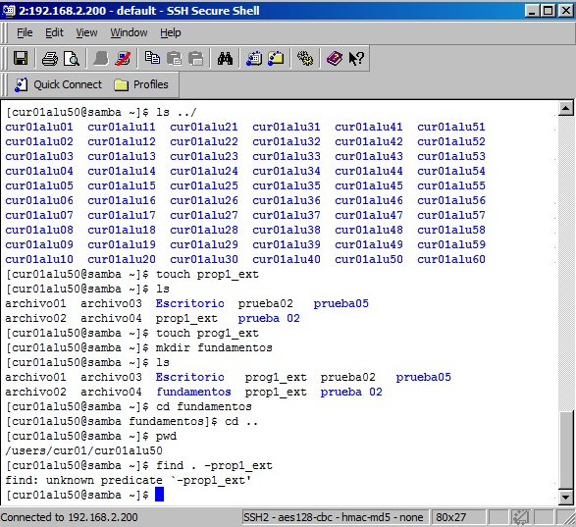

Clear
Permite limpiar la consola

cp archivo_origen archivo_destino
El comando “cp” permite copiar un archivo

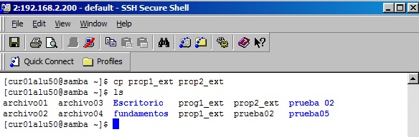

comando cp datos.txt datosViejos.txt
Si queremos una copia del archivo datos.txt con nombre datosViejos.txt en el mismo directorio.

cp ../archivo_a_copiar
Se utiliza en caso de requerir una copia de un archivo que está en la carpeta padre en la ubicación actual y con el mismo nombre.

mv ubicación_origen/archivo ubicación_destino
El comando mv mueve un archivo de un lugar a otro, en el sistema de archivos.

mv ../archivo_a_reubicar
Si queremos reubicar un archivo que está en la carpeta padre en el directorio actual y con el
mismo nombre.

mv nombre_actual_archivo nombre_nuevo_archivo
Este comando también puede ser usado para cambiar el nombre de un archivo, simplemente se
indica el nombre actual del archivo y el nuevo nombre.

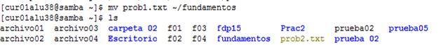

rm nombre_archivo
rm nombre_carpeta
El comando “rm” permite eliminar un archivo o un directorio.
Cuando la carpeta que se desea borrar contiene información, se debe utilizar la bandera –f para
forzar la eliminación. Si la carpeta contiene otras carpetas, se debe utilizar la opción –r, para
realizar la eliminación recursiva.

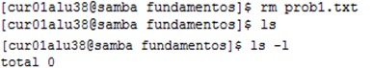

Conclusiones:
En esta práctica pude aprender a explorar una pequeña parte del sistema operativo, me parece algo esencial para el mundo de la programación y computación en general. Desconocía esta parte para explorar los archivos de esta manera pero logré aprender y jugar con los comandos.

